软件渲染器 需求分析说明书
一、用例图与用例文本规约

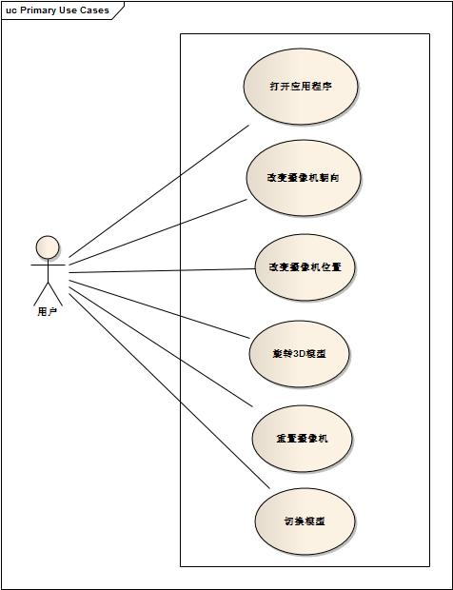

打开应用程序

1.用户双击应用程序图标启动系统。
2.系统创建一个Windows窗口，从磁盘上加载一个mesh，创建一个虚拟摄像机指向该mesh，在mesh上面贴上一张纹理，创建一个点光源，逐像素的以Phong模型计算光照，其间以bump mapping的方式模拟模型表面不平滑的效果，进行必要的背面剔除和深度测试，最终将这个3D模型在窗口中央正确的渲染出来。

改变摄像机朝向

1.用户按住鼠标左键并在窗口中移动鼠标。
2.系统以orbiting的方式操纵摄像机。即：保持摄像机的视点（look-at）不变，跟据鼠标在水平方向的位移相应的调整摄像机的方位角（azimuth），根据垂直方向的位移调整摄像机的仰角（elevation）。

改变摄像机位置

1.用户按住A、S、D或W键。
2.A和D将使摄像机在本地坐标系中分别向左和向右移动，W和S将使摄像机在本地坐标系中分别向前和向后移动。

旋转3D模型

1.用户按住键盘上的方向键。
2.←和→将使3D模型在本地坐标系中绕Y轴旋转，↑和↓将使模型在本地坐标系中绕X轴旋转。

重置摄像机

1.用户按下R键。
2.系统将摄像机的位置和朝向恢复到程序刚启动时的状态。

切换模型

1.用户按下C键。
2.系统卸载掉当前正在渲染的mesh，从磁盘中加载一个新的mesh，以同样的方式渲染出来。

二、功能性需求

基于本项目的具体需求，我只须实现一个标准3D图形流水线中的以下部分：

场景管理：

* 3D物件的移动、旋转、缩放（参考前面的用例）

* 摄像机的操控（参见前面的用例）

几何变换 & 裁剪：

* 顶点位置从模型坐标系到世界坐标系的变换

* 从世界坐标系到相机坐标系的变换

* 投影变换（支持远近剪切面和FoV的透视变换）

* trivial rejection （快速丢弃完全不在视截锥内的三角形）

* 背面剔除（可切换CW / CCW方式）

* divide by W & 剪裁（把部分可见的三角形剪裁为多个三角形）

* NDC到屏幕坐标的转换

渲染 / 光栅化操作：

* 三角边斜率计算（使用Bresenham直线算法对三角边进行光栅化）

* 扫描线转换 / perspective correct interpolation（将顶点属性插值到每个像素）

* 纹理映射（双线性过滤，wrap寻址方式）

* Phong光照模型计算（支持凹凸贴图）

* 深度缓冲与深度测试

* 显示

三、非功能性需求

* 需自己实现数学库

* 性能要求：在我自己的机器上（3.0G 双核 CPU），640×480分辨率窗口模式，一个简单模型（几百面儿吧），一张256×256的base map，一张同尺寸的bump map，一个点光源，让模型占到2/3以上的窗口尺寸，达到30+的FPS

* 没有崩溃、没有内存泄露

四、测试方法

- 启动程序，测试模型操作，相机操作、重置，切换模型等功能是否如用例文本里的描述正常工作。
- 将摄像机移动到离模型非常近和非常远的位置，测试近剪切面是否正常工作。
- 移动摄像机，使模型部分可见或完全不可见，测试clipping是否正常。
- 换一个顶点位置一样，但面法线完全反向的模型，测试背面剔除功能。
- 更改分辨率，观察图像长宽比和尺寸是否仍然正常。
- 观察纹理映射是否是perspective correct的。
- 把相机拉近（texel的尺寸大于pixel）或拉远（texel的尺寸小于pixel），观察纹理过滤是否正常。
- 移动模型或摄像机，观察物体表面光照的变化是否正确。
- 选一个有overdraw的视角，观察深度测试是否正确。
- 验证性能要求是否达标。

五、时间计划

预计两到三天的时间用来做设计，交付一个类模型和一张描述各个对象如何互相协作渲染一帧画面的时序图。实现和debug预计要三周时间。我尽量在国庆放假之前完成。

